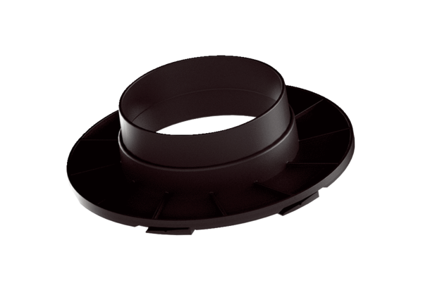Připojovací přechod MA-AÜ125Obsah dodávky: 1 kusSortiment: K
Typové číslo: 0059.2140Výrobce: MAICO

